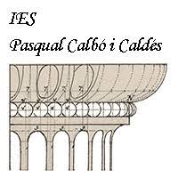

Diploma

Certificad que:

*Aroa Pons Martínez*

Ha finalitzat amb exit el curs 2018 / 2022 de l’ESO

**Directora: Tutor:**

María José Sanz Pardo Josep Vallés Gómez